

歓迎のことば
様
このたびは、 ライオンズクラブに入会おめでとうございます。 ライオンズクラブ国際協会３３５－Ｂ地区（大阪・和歌山）を代表し、あなたの入会を歓迎いたします。
ライオンズクラブ国際協会のスローガン
｢Liberty，Intelligence，Our Nation's Safety｣
自由を守り、知性を重んじ、われわれの国の安全をはかる
モットー
｢We Serve｣ 我々は奉仕する

ようこそ、ライオンズクラブへ！！
あなたのご入会により、新たな力と志が加わることを大変心強く、また嬉しく存じます。奉仕に誇りを持ち、地域社会のため、そして次代を担う人々のために行動することは、今まさにライオンズに求められている大切な使命です。あなたの新しい視点と情熱は、クラブ活動に新たな息吹と躍動をもたらし、私たちの「奉仕の力」をより確かなものとしてくれることでしょう。
仲間との絆を深めながら、ともに学び、ともに実践し、ライオンズの存在感を地域に広く示していかれることを心より願っております。
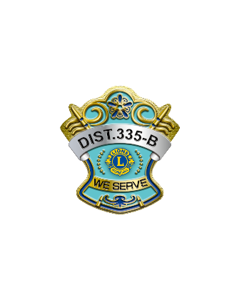
あなたの今後のご活躍を大いに期待し、歓迎のことばとさせていただきます。

２０２ 年 月 日
ライオンズクラブ国際協会３３５－Ｂ地区
地区ガバナー 堀 典之

